COMUNE DI SARROCH

Area Finanziaria

Il bilancio di previsione finanziario rappresenta lo strumento attraverso il quale gli organi di governo dell’Ente, nell’ambito dell’esercizio della propria funzione di indirizzo e programmazione, definiscono le risorse da destinare e missioni e programmi in coerenza con quanto previsto dai documenti della programmazione.

Il bilancio di previsione 2020-2022 è stato redatto nel rispetto dei principi generali e applicati di cui al Dl.gs. n. 118/2011.

Al bilancio di previsione deve essere allegata la **nota integrativa**, contenente almeno i seguenti elementi:

* 1. i criteri di valutazione adottati per la formulazione delle previsioni, con particolare riferimento agli stanziamenti riguardanti gli accantonamenti per le spese potenziali e al fondo crediti di dubbia esigibilità, dando illustrazione dei crediti per i quali non è previsto l’accantonamento a tale fondo;
  2. l’elenco analitico delle quote vincolate e accantonate del risultato di amministrazione presunto al 31 dicembre dell’esercizio precedente, distinguendo i vincoli derivanti dalla legge e dai principi contabili, dai trasferimenti, da mutui e altri finanziamenti, vincoli formalmente attribuiti dall’ente e dei relativi utilizzi;
  3. l’elenco degli interventi programmati per spese di investimento finanziati col ricorso al debito e con le risorse disponibili;
  4. nel caso in cui gli stanziamenti riguardanti il fondo pluriennale vincolato comprendano anche investimenti ancora in corso di definizione, le cause che non hanno reso possibile porre in essere la programmazione necessaria alla definizione dei relativi cronoprogrammi;
  5. l’elenco delle garanzie principali o sussidiarie prestate dall’ente a favore di enti e di altri soggetti ai sensi delle leggi vigenti;
  6. gli oneri e gli impegni finanziari stimati e stanziati in bilancio, derivanti da contratti relativi a strumenti finanziari derivati o da contratti di finanziamento che includono una componente derivata;
  7. l'elenco dei propri enti e organismi strumentali, precisando che i relativi bilanci consuntivi sono consultabili nel proprio sito internet fermo restando quanto previsto per gli enti locali dall'articolo 172, comma 1, lettera a) del decreto legislativo 18 agosto 2000, n. 267;
  8. l’elenco delle partecipazioni possedute con l’indicazione della relativa quota percentuale;
  9. **Le entrate**

Per quanto riguarda le entrate, le previsioni relative al triennio 2020-2022 sono state formulate tenendo in considerazione il trend storico degli esercizi precedenti, ove disponibile, ovvero, le basi informative (catastale, tributaria, ecc.) e le modifiche normative che hanno impatto sul gettito.

Nel prospetto seguente sono riportati i criteri di valutazione per la formulazione dei cespiti più determinanti per il bilanci dell’ente:

IMU

|  |  |
| --- | --- |
| **Gettito conseguito nell esercizio precedente** | 2.158.491,00 euro |
| **Gettito previsto** | 2..2.172.974,00 euro per 3 annualità |

ALIQUOTE APPLICATE

Abitazione principale e relative pertinenze (solo cat. A/1, A/8 e A/9) 3,5 per mille

Abitazioni tenute a disposizione 8,6 per mille

Immobili a destinazione speciale appartenenti ai gruppi castali D1, D7 e D8 10,1 per mille

Terreni agricoli Esenti

Altri immobili (categorie catastali C e B gruppi catastali A10, D2, D3, D4, D5, D6, D9

e aree edificabili 7,6 per mille

Detrazione per abitazione principale € 200,00

TARI

|  |  |
| --- | --- |
| **Gettito conseguito nell esercizio precedente** | 1.355.089,84 euro |
| **Gettito previsto nell’anno di riferimento** | 1.355.090,00 euro (Al lordo dell’addizionale provinciale) |

Il gettito previsto è limitato alla sola annualità 2020 ed è pari al ruolo approvato nell’esercizio 2019 in quanto l’ente intende avvalersi delle disposizioni del DL 18 /2020 e sua conversione in legge, che consente di derogare ai commi 654 e 683 dell’articolo 1 della L 147/2013 e quindi approvare un piano tariffario senza la relativa approvazione del Piano economico finanziario da parte del settore competente secondo le regole stabilite da ARERA. Che comunque dovrà essere approvato entro il 31/12/2020

nel caso in cui il PEF risultasse superiore a tale stanziamento l’ente dovrà conguagliare la tariffa ripartendola in un periodo massimo di tre anni.

Le altre annualità sono previste secondo il programma degli acquisti deliberato con atto di giunta n 17/2019 in attesa di una nuova formulazione dello stesso secondo quanto stabilito dall’articolo 21 comma 1 del dlgs 50 2016 e sue integrazioni non ultime quelle dettate dal Dl 76/2020

**Proventi recupero evasione tributaria iscritti in bilancio**

recupero evasione imu euro52.577,70 (FCDE 101.598,18) dati accertati esercizio 2019 137.199,,00 euro

|  |  |  |  |  |  |
| --- | --- | --- | --- | --- | --- |
| **entrate correnti di natura tributaria, contributiva e perequativa** | | | | | |
| **Tipologia** | **Previsioni definitive 2019** | **Previsioni 2020** | **Variazione %** | **Previsioni 2021** | **Previsioni 2022** |
| 1.1 Imposte, tasse e proventi assimilati | 5.928.201,01 | 3.783.572,74 | -36,18 | 3.868.772,00 | 3.868.772,00 |
| 3.1 Fondi perequativi da Amministrazioni Centrali | 2.594.775,09 | 2.618.963,00 | 0,93 | 2.639.783,72 | 2.660.605,31 |
| **Totale** | **8.522.976,10** | **6.402.535,74** | **-24,88** | **6.508.555,72** | **6.529.377,31** |

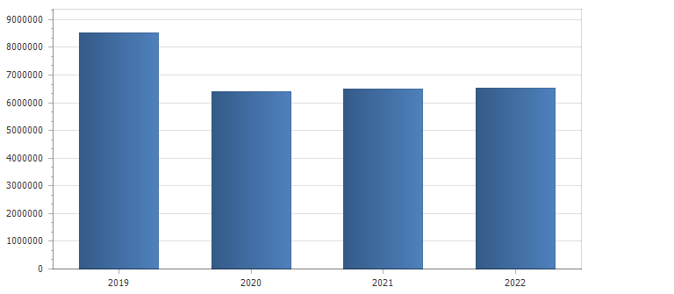

I trasferimenti correnti per il 90% circa 3.686.004,31 sono rappresentati da trasferimenti regionali e dal Plus di cui 2.202.860,31euro per leggi di settore ( nefropatici, talassemici, patologie mentali, progetti di tutela gravi disabilità) e tra questi circa 399.775,92euro per far fronte emergenza sociale da pandemia Covid-19

I trasferimenti statali consolidati per perdita gettito ici risultano stanziati per circa 186.001,00, quelli per emergenza covid-19 per 53.405,00, per minori non accompagnati 80.000,00 euro per svolgimento elezioni 60.000,00

|  |  |  |  |  |  |
| --- | --- | --- | --- | --- | --- |
| **Trasferimenti correnti** | | | | | |
| **Tipologia** | **Previsioni definitive 2019** | **Previsioni 2020** | **Variazione %** | **Previsioni 2021** | **Previsioni 2022** |
| 1.1 Trasferimenti correnti da Amministrazioni pubbliche | 4.505.132,97 | 4.092.156,20 | -9,17 | 3.521.145,00 | 3.521.145,00 |
| 1.2 Trasferimenti correnti da Famiglie | 0,00 | 10.000,00 | 0,00 | 0,00 | 0,00 |
| 1.3 Trasferimenti correnti da Imprese | 0,00 | 100.000,00 | 0,00 | 0,00 | 0,00 |
| **Totale** | **4.505.132,97** | **4.202.156,20** | **-6,73** | **3.521.145,00** | **3.521.145,00** |

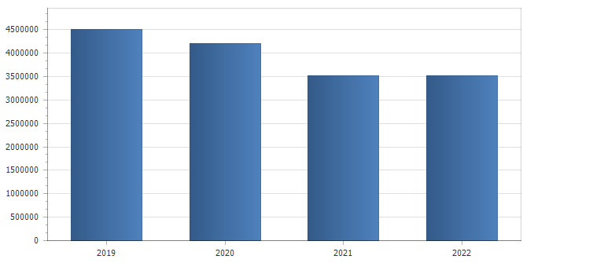

Tra le entrate extratributarie quelle che maggiormente incidono sono quelle derivanti dall’istituzione del fondo di rotazione per la gestione degli incentivi ( 221.766,39) secondo quanto disposto dalla modifiche del principio contabile che ha dettagliato in maniera precisa le nuove modalità di contabilizzazione

La restante parte derivano dalla gestione del patrimonio (canoni di concessione ,e di occupazione suolo pubblico, rilascio certificazioni ) per 83 mila euro, erogazione servizi a domanda individuale 105 mila euro

Proventi da raccolta differenziata 40 mila euro, sanzioni violazione codice della strada 30 mila euro che in assenza di specifico atto di destinazione sono state accantonate per l’intero importo.

|  |  |  |  |  |  |
| --- | --- | --- | --- | --- | --- |
| **Entrate extratributarie** | | | | | |
| **Tipologia** | **Previsioni definitive 2019** | **Previsioni 2020** | **Variazione %** | **Previsioni 2021** | **Previsioni 2022** |
| 1 Proventi derivanti dalla gestione dei beni | 237.922,00 | 246.842,00 | 3,75 | 261.242,00 | 261.242,00 |
| 2 Entrate da famiglie derivanti dall'attività di controllo e repressione delle irregolarità e degli illeciti | 30.600,00 | 30.600,00 | 0,00 | 30.600,00 | 30.600,00 |
| 3 Altri interessi attivi | 974,51 | 100,00 | -89,74 | 100,00 | 100,00 |
| 5 Rimborsi in entrata | 88.876,95 | 254.566,39 | 186,43 | 127.683,25 | 127.683,25 |
| **Totale** | **358.373,46** | **532.108,39** | **48,48** | **419.625,25** | **419.625,25** |
|  |  |  |  |  |  |

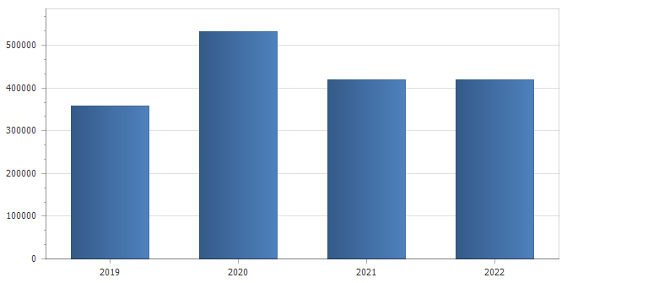

DIMOSTRAZIONE DETERMINAZIONE FONDO CREDITI DUBBIA ESIGIBILITA

PER l’anno 2020 la percentuale di accantonamento è del 95%, per il 2020 in considerazione dell’aumento delle difficoltà socio-economiche in seguito all’emergenza sanitaria per quanto riguarda la tari si è proceduto ad accantonare una quota maggiore dell accantonamento minimo al fine di garantire gli equilbri di bilancio

|  |  |  |  |  |  |  |  |  |
| --- | --- | --- | --- | --- | --- | --- | --- | --- |
| **Capitolo** | **Descrizione** | **ModalitaCalcolo** | **Percentuale** | **Accantonamento minimo 2020** | **Accantonamento effettivo 2020** | **Accantonamento minimo 2021** | **Accantonamento effettivo 2021** | **Accantonamento effettivo 2022** |
| 10000040 | IMU | Media ponderata singoli anni | 0,19 | 3.922,22 | 3.898,80 |  | 4.104,00 | 4.104,00 |
| 10000080 | IMU recupero evasione | Media ponderata singoli anni | 79,40 | 120.528,84 | 101.598,18 |  | 0,00 | 0,00 |
| 10000130 | IMPOSTA COMUNALE SULLA PUBBLICITA | Media semplice singoli anni | 22,91 | 3.122,71 | 3.122,71 |  | 0,00 | 0,00 |
| 10000220 | TARES/TARI | Media ponderata singoli anni | 33,48 | 430.999,93 | 517.642,65 |  | 544.887,00 | 544.887,00 |
| 30000050 | PROVENTI DA GESTIONE CAS ( PARTE 12501084) | Media semplice singoli anni | 9,52 | 1.085,28 | 1.085,28 |  | 1.142,40 | 1.142,40 |
| 30000100 | PROV.DA SERVIZI A FAVORE DI MINORI NIDO (S 12101008) | Media semplice singoli anni | 17,15 | 4.073,13 | 4.073,13 |  | 4.287,50 | 4.287,50 |
| 30000120 | PROV SERV MENSA SCUOLA ELEMENTARE correlato spesa 10461008 | Media ponderata singoli anni | 4,92 | 1.121,76 | 1.121,76 |  | 1.180,80 | 1.180,80 |
| 30000121 | QUOTE UTENTI SERVIZIO MENSA SCUOLA MEDIA CORRELATO S 104610009 | Media ponderata sui totali | 9,31 | 539,51 | 539,51 |  | 567,91 | 567,91 |
| 30000130 | PROVENTI SERV TRASPORTO SCUOLA OBBLIGO ( 10461011) | Media ponderata singoli anni | 7,00 | 399,00 | 399,00 |  | 420,00 | 420,00 |
| 30000140 | PROVENTI SERVIZIO MENSA SCUOLA MATERNA ( 10411016) | Media ponderata sui totali | 3,74 | 639,54 | 639,54 |  | 673,20 | 673,20 |
| 30000150 | PROVENTI RIMB STAMP E NUOVI DIR SEGRET | Media semplice sui totali | 0,08 | 5,85 | 0,00 |  | 0,00 | 0,00 |
| 30000200 | CANONE OCCUPAZIONE SUOLO PUBBLICO | Media semplice sui totali | 30,78 | 4.970,97 | 4.970,97 |  | 0,00 | 0,00 |
| 30000170 | PROVENTI DA CANONI E FITTI ATTIVI PER UTILIZZO BENI PATRIMONIALI | Media ponderata singoli anni | 25,99 | 617,26 | 617,26 |  | 649,75 | 649,75 |
| 30000185 | CANONI ERP | Media ponderata sui totali | 25,73 | 855,52 | 855,52 |  | 900,55 | 900,55 |
| 30000190 | PROVENTI DA VIOLAZIONI REGOLAM COMUNALI | Media semplice sui totali | 52,64 | 250,04 | 0,00 |  | 0,00 | 0,00 |
| 30000180 | PROVENTI PER VIOLAZIONE CODICE STRADA DA ATTIVITA ORDINARIA | Media semplice sui totali | 18,07 | 5.149,95 | 5.149,95 |  | 5.421,00 | 5.421,00 |
|  |  |  |  | **578.281,51** | **645.714,26** |  | **564.234,11** | **564.234,11** |

Le entrate in conto capitale riguardano il saldo del contributo della città metropolitana per il completamento della cittadella sportiva 400 mila e il trasferimento ras per il 2 lotto dell’Escavo della marina di Perd’e Sali oltre i proventi per i permessi a costruire

|  |  |  |  |  |  |
| --- | --- | --- | --- | --- | --- |
| **Entrate in conto capitale** | | | | | |
| **Tipologia** | **Previsioni definitive 2019** | **Previsioni 2020** | **Variazione %** | **Previsioni 2021** | **Previsioni 2022** |
| 2 Contributi agli investimenti dall'Unione Europea e dal Resto del Mondo | 1.445.000,00 | 400.000,00 | -72,32 | 70.000,00 | 900.000,00 |
| 3 Altri trasferimenti in conto capitale da amministrazioni pubbliche | 1.690.000,00 | 501.000,00 | -70,36 | 0,00 | 0,00 |
| 5 Permessi di costruire | 40.000,00 | 50.000,00 | 25,00 | 50.000,00 | 50.000,00 |
| **Totale** | **3.175.000,00** | **951.000,00** | **-70,05** | **120.000,00** | **950.000,00** |

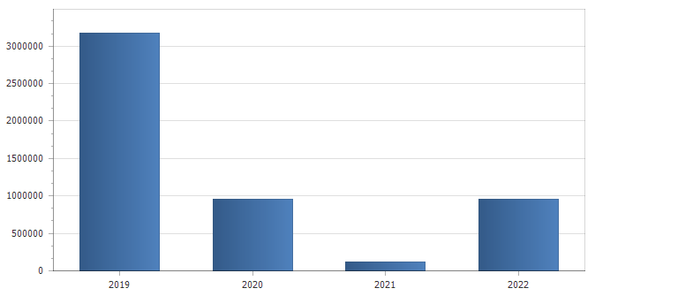

All’articolo 9 comma 1 della Legge 243/2012 si legge quanto segue:

[…] “*I bilanci delle regioni, dei comuni, delle province, delle ci􀆩à metropolitane e delle*

*province autonome di Trento e di Bolzano si considerano in equilibrio quando, sia nella fase di*

*previsione che di rendiconto, conseguono* ***un saldo non negativo, in termini di competenza,***

***tra le entrate finali e le spese finali****, come eventualmente modificato ai sensi dell'art_10*”.

Tra le entrate finali viene considerato anche l’avanzo di amministrazione applicato secondo le regole del tuel e del principio 4.1 della programmazione tale problematica è stata positivamente risolta da due sentenze della Corte Cos_tuzionale (sentenza 247/2017 e sentenza 101/2018) che hanno con forza ribadito il conce􀆩o di cumulo tra le entrate finali sia del FPV che dell’avanzo di amministrazione, ove giustamente accertato. Ossia in seguito a rendiconto approvato

|  |  |  |  |  |  |  |
| --- | --- | --- | --- | --- | --- | --- |
|  |  | | | | | |
|  | **EQUILIBRI DI BILANCIO** | | | | | |
|  | **EQUILIBRIO ECONOMICO - FINANZIARIO** | | | **COMPETENZA ANNO 2020** | **COMPETENZA ANNO 2021** | **COMPETENZA ANNO 2022** |
|  | Fondo di cassa all'inizio dell'esercizio | 37.915.425,82 | |  | | |
|  | A) Fondo pluriennale vincolato di entrata per spese correnti | | (+) | 130.401,50 | 0,00 | 0,00 |
|  | AA) Recupero disavanzo di amministrazione esercizio precedente | | (-) | 0,00 | 0,00 | 0,00 |
|  | B) Entrate Titoli 1.00 - 2.00 - 3.00 | | (+) | 11.136.800,33 | 10.449.325,97 | 10.470.147,56 |
|  | *di cui per estinzione anticipata di prestiti* | |  | *0,00* | *0,00* | *0,00* |
|  | C) Entrate Titolo 4.02.06 - Contributi agli investimenti direttamente destinati al rimborso dei prestiti da amministrazioni pubbliche | | (+) | 0,00 | 0,00 | 0,00 |
|  | D) Spese Titolo 1.00 - Spese correnti | | (-) | 11.805.661,01 | 10.406.325,97 | 10.427.147,56 |
|  | *di cui: - fondo pluriennale vincolato* | |  | *0,00* | *0,00* | *0,00* |
|  | *- fondo crediti di dubbia esigibilità* | |  | *645.714,26* | *564.234,11* | *564.234,11* |
|  | E) Spese Titolo 2.04 - Altri trasferimenti in conto capitale | | (-) | 0,00 | 0,00 | 0,00 |
|  | F) Spese Titolo 4.00 - Quote di capitale amm.to dei mutui e prestiti obbligazionari | | (-) | 0,00 | 0,00 | 0,00 |
|  | *di cui per estinzione anticipata di prestiti* | |  | *0,00* | *0,00* | *0,00* |
|  | *di cui Fondo anticipazioni di liquidità* | |  | *0,00* | *0,00* | *0,00* |
|  | **G) Somma finale (G=A-AA+B+C-D-E-F)** | |  | **-538.459,18** | **43.000,00** | **43.000,00** |
|  | **ALTRE POSTE DIFFERENZIALI, PER ECCEZIONI PREVISTE DA NORME DI LEGGE E DA PRINCIPI CONTABILI, CHE HANNO EFFETTO SULL'EQUILIBRIO EX ARTICOLO 162, COMMA 6, DEL TESTO UNICO DELLE LEGGI SULL'ORDINAMENTO DEGLI ENTI LOCALI** | | | | | |
|  | H) Utilizzo risultato di amministrazione presunto per spese correnti (2) | | (+) | 662.369,18 | 0,00 | 0,00 |
|  | *di cui per estinzione anticipata di prestiti* | |  | *0,00* | *0,00* | *0,00* |
|  | I) Entrate di parte capitale destinate a spese correnti in base a specifiche disposizioni di legge o dei principi contabili | | (+) | 0,00 | 0,00 | 0,00 |
|  | *di cui per estinzione anticipata di prestiti* | |  | *0,00* | *0,00* | *0,00* |
|  | L) Entrate di parte corrente destinate a spese di investimento in base a specifiche disposizioni di legge o dei principi contabili | | (-) | 0,00 | 0,00 | 0,00 |
|  | M) Entrate da accensione di prestiti destinate a estinzione anticipata dei prestiti | | (+) | 0,00 | 0,00 | 0,00 |
|  | **EQUILIBRIO DI PARTE CORRENTE (3) (O=G+H+I-L+M)** | |  | **123.910,00** | **43.000,00** | **43.000,00** |
|  | P) Utilizzo risultato di amministrazione presunto per spese di investimento (2) | | (+) | 759.419,39 | 0,00 | 0,00 |
|  | Q) Fondo pluriennale vincolato di entrata per spese in conto capitale | | (+) | 3.392.619,78 | 231.553,12 | 0,00 |
|  | R) Entrate Titoli 4.00-5.00-6.00 | | (+) | 951.000,00 | 120.000,00 | 950.000,00 |
|  | C) Entrate Titolo 4.02.06 - Contributi agli investimenti direttamente destinati al rimborso dei prestiti da amministrazioni pubbliche | | (-) | 0,00 | 0,00 | 0,00 |
|  | I) Entrate di parte capitale destinate a spese correnti in base a specifiche disposizioni di legge o dei principi contabili | | (-) | 0,00 | 0,00 | 0,00 |
|  | S1) Entrate Titolo 5.02 per Riscossione crediti di breve termine | | (-) | 0,00 | 0,00 | 0,00 |
|  | S2) Entrate Titolo 5.03 per Riscossione crediti di medio-lungo termine | | (-) | 0,00 | 0,00 | 0,00 |
|  | T) Entrate Titolo 5.04 relative a Altre entrate per riduzioni di attività finanziaria | | (-) | 0,00 | 0,00 | 0,00 |
|  | L) Entrate di parte corrente destinate a spese di investimento in base a specifiche disposizioni di legge o dei principi contabili | | (+) | 0,00 | 0,00 | 0,00 |
|  | M) Entrate da accensione di prestiti destinate a estinzione anticipata dei prestiti | | (-) | 0,00 | 0,00 | 0,00 |
|  | U) Spese Titolo 2.00 - Spese in conto capitale | | (-) | 5.226.949,17 | 394.553,12 | 993.000,00 |
|  | *di cui fondo pluriennale vincolato di spesa* | |  | *231.553,12* | *0,00* | *0,00* |
|  | V) Spese Titolo 3.01 per Acquisizioni di attività  finanziarie | | (-) | 0,00 | 0,00 | 0,00 |
|  | E) Spese Titolo 2.04 - Altri trasferimenti in conto capitale | | (+) | 0,00 | 0,00 | 0,00 |
|  | **EQUILIBRIO DI PARTE CAPITALE (Z = P+Q+R-C-I-S1-S2-T+L-M-U-V+E)** | |  | **-123.910,00** | **-43.000,00** | **-43.000,00** |
|  | S1) Entrate Titolo 5.02 per Riscossione crediti di breve termine | | (+) | 0,00 | 0,00 | 0,00 |
|  | S2) Entrate Titolo 5.03 per Riscossione crediti di medio-lungo termine | | (+) | 0,00 | 0,00 | 0,00 |
|  | T) Entrate Titolo 5.04 relative a Altre entrate per riduzioni di attività  finanziaria | | (+) | 0,00 | 0,00 | 0,00 |
|  | X1) Spese Titolo 3.02 per Concessione crediti di breve termine | | (-) | 0,00 | 0,00 | 0,00 |
|  | X2) Spese Titolo 3.03 per Concessione crediti di medio-lungo termine | | (-) | 0,00 | 0,00 | 0,00 |
|  | Y) Spese Titolo 3.04 per Altre spese per acquisizioni di attività  finanziarie | | (-) | 0,00 | 0,00 | 0,00 |
|  | **EQUILIBRIO FINALE (W = O+Z+S1+S2+T-X1-X2-Y)** | |  | **0,00** | **0,00** | **0,00** |
|  | **Saldo corrente ai fini della copertura degli investimenti pluriennali (4):** | |  | **0,00** | **0,00** | **0,00** |
|  | Equilibrio di parte corrente (O) | |  | 123.910,00 | 43.000,00 | 43.000,00 |
|  | Utilizzo risultato di amministrazione per il finanziamento di spese correnti (H) | | (-) | 662.369,18 | 0,00 | 0,00 |
|  | **Equilibrio di parte corrente ai fini della copertura degli investimenti pluriennali** | |  | **-538.459,18** | **43.000,00** | **43.000,00** |

|  |  |  |  |  |  |  |  |  |  |
| --- | --- | --- | --- | --- | --- | --- | --- | --- | --- |
|  | **Indicatore autonomia finanziaria** | | | | | | | | |
|  |  | **Anno 2019** | | **Anno 2020** | | **Anno 2021** | | **Anno 2022** | |
|  | Titolo I + Titolo III | 8.881.349,56 | 66,35 | 6.934.644,13 | 62,27 | 6.928.180,97 | 66,30 | 6.949.002,56 | 66,37 |
|  | Titolo I +Titolo II + Titolo III | 13.386.482,53 | 11.136.800,33 | 10.449.325,97 | 10.470.147,56 |

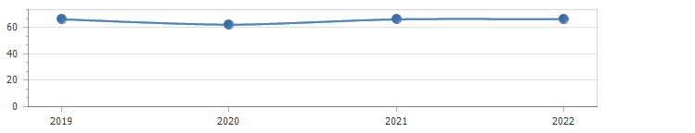

|  |  |  |  |  |  |  |  |  |  |
| --- | --- | --- | --- | --- | --- | --- | --- | --- | --- |
|  | **Indicatore autonomia impositiva** | | | | | | | | |
|  |  | **Anno 2019** | | **Anno 2020** | | **Anno 2021** | | **Anno 2022** | |
|  | Titolo I | 8.522.976,10 | 63,67 | 6.402.535,74 | 57,49 | 6.508.555,72 | 62,29 | 6.529.377,31 | 62,36 |
|  | Entrate correnti | 13.386.482,53 | 11.136.800,33 | 10.449.325,97 | 10.470.147,56 |

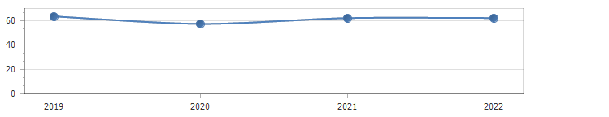

|  |  |  |  |  |  |  |  |  |  |
| --- | --- | --- | --- | --- | --- | --- | --- | --- | --- |
|  | **Indicatore autonomia impositiva entrate proprie** | | | | | | | | |
|  |  | **Anno 2019** | | **Anno 2020** | | **Anno 2021** | | **Anno 2022** | |
|  | Titolo I | 8.522.976,10 | 95,96 | 6.402.535,74 | 92,33 | 6.508.555,72 | 93,94 | 6.529.377,31 | 93,96 |
|  | Titolo I + Titolo III | 8.881.349,56 | 6.934.644,13 | 6.928.180,97 | 6.949.002,56 |

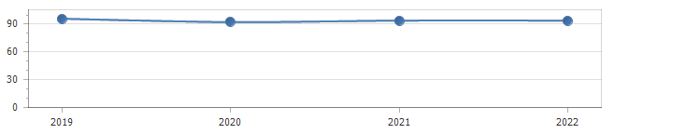

|  |  |  |  |  |  |  |  |  |  |
| --- | --- | --- | --- | --- | --- | --- | --- | --- | --- |
|  | **Indicatore autonomia tariffaria** | | | | | | | | |
|  |  | **Anno 2019** | | **Anno 2020** | | **Anno 2021** | | **Anno 2022** | |
|  | Entrate extratributarie | 358.373,46 | 2,68 | 532.108,39 | 4,78 | 419.625,25 | 4,02 | 419.625,25 | 4,01 |
|  | Entrate correnti | 13.386.482,53 | 11.136.800,33 | 10.449.325,97 | 10.470.147,56 |

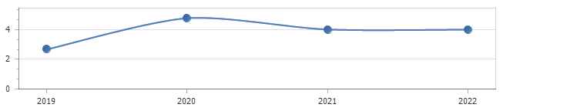

|  |  |  |  |  |  |  |  |  |  |
| --- | --- | --- | --- | --- | --- | --- | --- | --- | --- |
|  | **Indicatore autonomia tariffaria entrate proprie** | | | | | | | | |
|  |  | **Anno 2019** | | **Anno 2020** | | **Anno 2021** | | **Anno 2022** | |
|  | Titolo III | 358.373,46 | 4,04 | 532.108,39 | 7,67 | 419.625,25 | 6,06 | 419.625,25 | 6,04 |
|  | Titolo I + Titolo III | 8.881.349,56 | 6.934.644,13 | 6.928.180,97 | 6.949.002,56 |

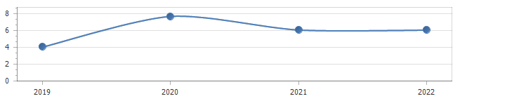

|  |  |  |  |  |  |  |  |  |  |
| --- | --- | --- | --- | --- | --- | --- | --- | --- | --- |
|  | **Indicatore dipendenza erariale** | | | | | | | | |
|  |  | **Anno 2019** | | **Anno 2020** | | **Anno 2021** | | **Anno 2022** | |
|  | Trasferimenti statali | 455.135,72 | 3,40 | 406.151,89 | 3,65 | 340.551,00 | 3,26 | 340.551,00 | 3,25 |
|  | Entrate correnti | 13.386.482,53 | 11.136.800,33 | 10.449.325,97 | 10.470.147,56 |

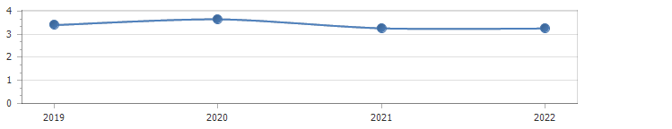

|  |  |  |  |  |  |  |  |  |  |
| --- | --- | --- | --- | --- | --- | --- | --- | --- | --- |
|  | **Indicatore intervento Regionale** | | | | | | | | |
|  |  | **Anno 2019** | | **Anno 2020** | | **Anno 2021** | | **Anno 2022** | |
|  | Trasferimenti Regionali | 253.638,25 | 48,04 | 1.612.165,13 | 305,33 | 1.283.450,00 | 243,08 | 1.283.450,00 | 243,08 |
|  | Popolazione | 5.280 | 5.280 | 5.280 | 5.280 |

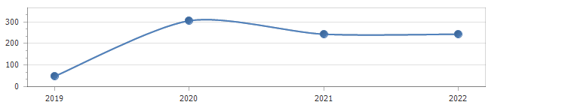

|  |  |  |  |  |  |  |  |  |  |
| --- | --- | --- | --- | --- | --- | --- | --- | --- | --- |
|  | **Indicatore pressione finanziaria** | | | | | | | | |
|  |  | **Anno 2019** | | **Anno 2020** | | **Anno 2021** | | **Anno 2022** | |
|  | Titolo I + Titolo II | 13.028.109,07 | 2.467,44 | 10.604.691,94 | 2.008,46 | 10.029.700,72 | 1.899,56 | 10.050.522,31 | 1.903,51 |
|  | Popolazione | 5.280 | 5.280 | 5.280 | 5.280 |

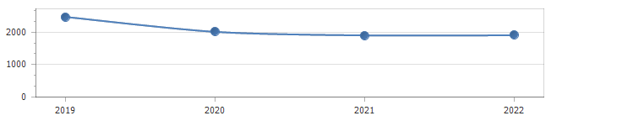

|  |  |  |  |  |  |  |  |  |  |
| --- | --- | --- | --- | --- | --- | --- | --- | --- | --- |
|  | **Indicatore pressione tributaria** | | | | | | | | |
|  |  | **Anno 2019** | | **Anno 2020** | | **Anno 2021** | | **Anno 2022** | |
|  | Titolo I | 8.522.976,10 | 1.614,20 | 6.402.535,74 | 1.212,60 | 6.508.555,72 | 1.232,68 | 6.529.377,31 | 1.236,62 |
|  | Popolazione | 5.280 | 5.280 | 5.280 | 5.280 |

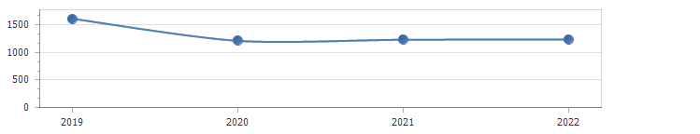

|  |  |  |  |  |  |  |  |  |  |
| --- | --- | --- | --- | --- | --- | --- | --- | --- | --- |
|  | **Indicatore propensione investimento** | | | | | | | | |
|  |  | **Anno 2019** | | **Anno 2020** | | **Anno 2021** | | **Anno 2022** | |
|  | Spesa c/capitale | 6.573.009,29 | 35,43 | 4.995.396,05 | 29,73 | 394.553,12 | 3,65 | 993.000,00 | 8,70 |
|  | Spesa corrente + Spesa c/capitale + Rimborso prestiti | 18.550.228,98 | 16.801.057,06 | 10.800.879,09 | 11.420.147,56 |

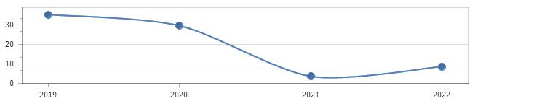

|  |  |  |  |  |  |  |  |  |  |
| --- | --- | --- | --- | --- | --- | --- | --- | --- | --- |
|  | **Spesa in conto capitale pro-capite** | | | | | | | | |
|  |  | **Anno 2019** | | **Anno 2020** | | **Anno 2021** | | **Anno 2022** | |
|  | Titolo II – Spesa in c/capitale | 6.573.009,29 | 1.244,89 | 4.995.396,05 | 946,10 | 394.553,12 | 74,73 | 993.000,00 | 188,07 |
|  | Popolazione | 5.280 | 5.280 | 5.280 | 5.280 |

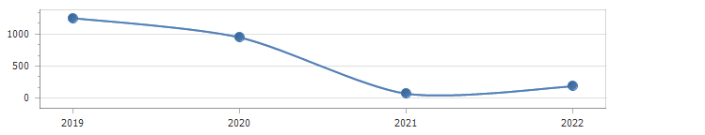

|  |  |  |  |  |  |  |  |  |  |
| --- | --- | --- | --- | --- | --- | --- | --- | --- | --- |
|  | **Spesa corrente pro-capite** | | | | | | | | |
|  |  | **Anno 2019** | | **Anno 2020** | | **Anno 2021** | | **Anno 2022** | |
|  | Titolo I - Spesa corrente | 11.977.219,69 | 2.268,41 | 11.805.661,01 | 2.235,92 | 10.406.325,97 | 1.970,90 | 10.427.147,56 | 1.974,84 |
|  | Popolazione | 5.280 | 5.280 | 5.280 | 5.280 |

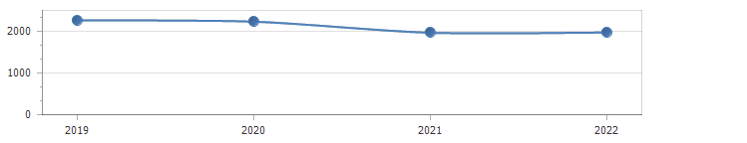

|  |  |  |  |  |  |  |  |  |  |
| --- | --- | --- | --- | --- | --- | --- | --- | --- | --- |
|  | **Incidenza della spesa per trasferimenti sulla spesa corrente** | | | | | | | | |
|  |  | **Anno 2019** | | **Anno 2020** | | **Anno 2021** | | **Anno 2022** | |
|  | Trasferimenti correnti | 3.631.528,43 | 30,32 | 3.642.923,74 | 30,86 | 2.674.169,00 | 25,70 | 2.612.441,00 | 25,05 |
|  | Spesa corrente | 11.977.219,69 | 11.805.661,01 | 10.406.325,97 | 10.427.147,56 |

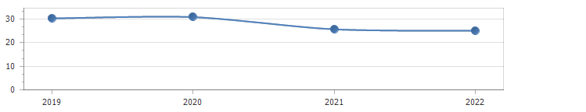

LA DIFFERENZA TRA ENTRATE FINALI E SPESE FINALI PARI A 4.944.809,85 E ‘ GARANTITA DALL’AVANZO DI AMMINISTRAZIONE PIU IL FONDO PLURIENNALE VINCOLATO (1.421.788,57+130.401,50+3.392.619,78)

|  |  |  |  |
| --- | --- | --- | --- |
|  |  | | |
|  | **QUADRO GENERALE RIASSUNTIVO** | | |
|  | **ENTRATE** | | |
|  | Utilizzo avanzo di amministrazione | 1.421.788,57 |
|  | Fondo pluriennale vincolato per spese correnti | 130.401,50 |
|  | Fondo pluriennale vincolato per spese in conto capitale | 3.392.619,78 |
|  | Titolo 1 Entrate correnti di natura tributaria, contributiva e perequativa | 6.402.535,74 |
|  | Titolo 2 Trasferimenti correnti | 4.202.156,20 |
|  | Titolo 3 Entrate extratributarie | 532.108,39 |
|  | Titolo 4 Entrate in conto capitale | 951.000,00 |
|  | Titolo 5 Entrate da riduzione di attivita' finanziarie | 0,00 |
|  | **Totale entrate finali** | **12.087.800,33** | |
|  | Titolo 6 Accensione Prestiti | 0,00 |
|  | Titolo 7 Anticipazioni da istituto tesoriere/cassiere | 0,00 |
|  | Titolo 9 Entrate per conto terzi e partite di giro | 1.676.500,00 |
|  | **Totale titoli** | **13.764.300,33** | |
|  | **TOTALE ENTRATE** | **18.709.110,18** | |
|  | **SPESE** | | |
|  | Disavanzo di amministrazione | 0,00 |
|  | Titolo 1 Spese correnti | 11.805.661,01 |
|  | - di cui fondo pluriennale vincolato | 0,00 |
|  | Titolo 2 Spese in conto capitale | 5.226.949,17 |
|  | - di cui fondo pluriennale vincolato | 231.553,12 |
|  | Titolo 3 Spese per incremento attivita' finanziarie | 0,00 |
|  | **Totale spese finali** | **17.032.610,18** | |
|  | Titolo 4 Rimborso Prestiti | 0,00 |
|  | Titolo 5 Chiusura Anticipazioni ricevute da istituto tesoriere/cassiere | 0,00 |
|  | Titolo 7 Uscite per conto terzi e partite di giro | 1.676.500,00 |
|  | **Totale titoli** | **18.709.110,18** | |
|  | **TOTALE SPESE** | **18.709.110,18** | |

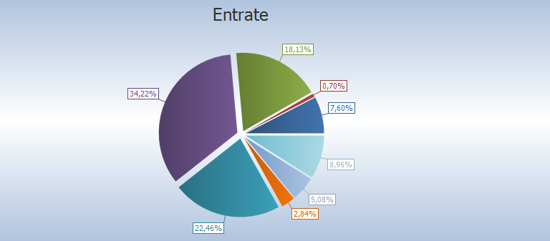

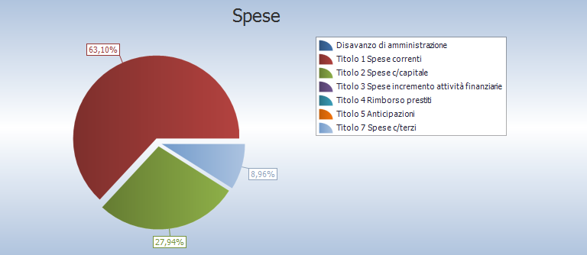

|  |  |  |  |  |  |
| --- | --- | --- | --- | --- | --- |
| **Riepilogo missioni** | | | | | |
| **Missione** | **Previsioni definitive 2019** | **Previsioni 2020** | **Variazione %** | **Previsioni 2021** | **Previsioni 2022** |
| 1 Servizi istituzionali, generali e di gestione | 3.119.419,74 | 2.791.378,80 | -10,52 | 2.372.514,33 | 2.372.512,33 |
| 3 Ordine pubblico e sicurezza | 329.245,12 | 259.758,17 | -21,10 | 236.635,00 | 236.635,00 |
| 4 Istruzione e diritto allo studio | 775.768,49 | 656.353,32 | -15,39 | 519.704,00 | 519.704,00 |
| 5 Tutela e valorizzazione dei beni e attivita' culturali | 289.273,00 | 133.197,00 | -53,95 | 125.796,19 | 125.796,19 |
| 6 Politiche giovanili, sport e tempo libero | 2.294.566,10 | 1.269.862,43 | -44,66 | 363.996,40 | 268.121,97 |
| 7 Turismo | 2.009.562,18 | 723.632,25 | -63,99 | 83.007,52 | 5.000,00 |
| 8 Assetto del territorio ed edilizia abitativa | 168.373,23 | 102.203,94 | -39,30 | 5.000,00 | 5.000,00 |
| 9 Sviluppo sostenibile e tutela del territorio e dell'ambiente | 3.615.193,47 | 3.283.399,54 | -9,18 | 2.252.452,67 | 3.024.781,50 |
| 10 Trasporti e diritto alla mobilita' | 2.984.470,39 | 1.400.420,41 | -53,08 | 521.601,00 | 521.601,00 |
| 11 Soccorso civile | 944.722,76 | 911.310,29 | -3,54 | 185.650,00 | 185.650,00 |
| 12 Diritti sociali, politiche sociali e famiglia | 4.798.339,00 | 4.393.093,35 | -8,45 | 3.356.090,50 | 3.357.362,50 |
| 14 Sviluppo economico e competitivita' | 239.286,00 | 309.840,00 | 29,49 | 72.980,00 | 72.980,00 |
| 16 Agricoltura, politiche agroalimentari e pesca | 28.514,00 | 5.000,00 | -82,46 | 30.000,00 | 30.000,00 |
| 20 Fondi e accantonamenti | 476.516,78 | 793.160,68 | 66,45 | 675.451,48 | 695.003,07 |
| 99 Servizi per conto terzi | 1.771.500,00 | 1.676.500,00 | -5,36 | 1.676.500,00 | 1.676.500,00 |
| **Totale** | **23.844.750,26** | **18.709.110,18** | **-21,54** | **12.477.379,09** | **13.096.647,56** |

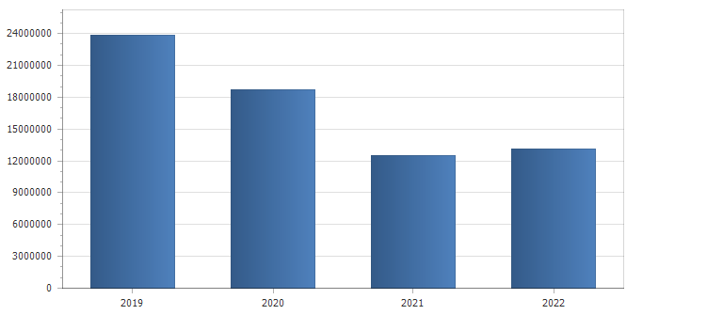

|  |  |  |  |  |  |
| --- | --- | --- | --- | --- | --- |
|  | | | | | |
| **Previsioni 2020** | | | | | |
| **Missione** | **Titolo 1** | **Titolo 2** | **Titolo 3** | **Titolo 4** | **Titolo 5** |
| 1 Servizi istituzionali, generali e di gestione | 2.563.838,14 | 227.540,66 | 0,00 | 0,00 | 0,00 |
| 3 Ordine pubblico e sicurezza | 237.698,80 | 22.059,37 | 0,00 | 0,00 | 0,00 |
| 4 Istruzione e diritto allo studio | 521.936,00 | 134.417,32 | 0,00 | 0,00 | 0,00 |
| 5 Tutela e valorizzazione dei beni e attivita' culturali | 130.197,00 | 3.000,00 | 0,00 | 0,00 | 0,00 |
| 6 Politiche giovanili, sport e tempo libero | 225.063,97 | 1.044.798,46 | 0,00 | 0,00 | 0,00 |
| 7 Turismo | 5.000,00 | 718.632,25 | 0,00 | 0,00 | 0,00 |
| 8 Assetto del territorio ed edilizia abitativa | 5.000,00 | 97.203,94 | 0,00 | 0,00 | 0,00 |
| 9 Sviluppo sostenibile e tutela del territorio e dell'ambiente | 1.970.939,98 | 1.312.459,56 | 0,00 | 0,00 | 0,00 |
| 10 Trasporti e diritto alla mobilita' | 521.601,00 | 878.819,41 | 0,00 | 0,00 | 0,00 |
| 11 Soccorso civile | 175.650,00 | 735.660,29 | 0,00 | 0,00 | 0,00 |
| 12 Diritti sociali, politiche sociali e famiglia | 4.360.735,44 | 32.357,91 | 0,00 | 0,00 | 0,00 |
| 14 Sviluppo economico e competitivita' | 309.840,00 | 0,00 | 0,00 | 0,00 | 0,00 |
| 16 Agricoltura, politiche agroalimentari e pesca | 5.000,00 | 0,00 | 0,00 | 0,00 | 0,00 |
| 20 Fondi e accantonamenti | 773.160,68 | 20.000,00 | 0,00 | 0,00 | 0,00 |
| 99 Servizi per conto terzi | 0,00 | 0,00 | 0,00 | 0,00 | 0,00 |
| **Totale** | 11.805.661,01 | 5.226.949,17 | 0,00 | 0,00 | 0,00 |

* 1. **Le spese**

Per quanto riguarda le **spese correnti,** le previsioni sono state formulate sulla base:

* dei contratti in essere ( personale, utenze, altri contratti di servizio quali rifiuti, pulizie, illuminazione pubblica, ecc.). Per le previsioni 2020-2022 *è stato* considerato l’incremento legato al tasso di inflazione programmato;
* delle spese necessarie per l’esercizio delle funzioni fondamentali;
* delle richieste formulate dai vari responsabili, opportunamente riviste alla luce delle risorse disponibili e delle scelte dell’amministrazione

|  |  |  |  |  |  |  |  |  |  |  |  |  |  |  |  |  |  |  |  |  |
| --- | --- | --- | --- | --- | --- | --- | --- | --- | --- | --- | --- | --- | --- | --- | --- | --- | --- | --- | --- | --- |
|  | | | | | | | | | | | | | | |  |  |  |  |  |  |
|  | | | | | | | | | | | | | | | | | | | |  |
|  | | | | | | | | | | | | | | | | | | | | |
|  |  |  |  |  |  |  |  |  |  |  |  |  |  |  |  |  |  |  |  |  |
|  | | | | | | | | | | | | | | |  |  |  |  |  |  |
|  |  |  |  |  |  |  |  |  |  |  |  |  |  |  |  |  |  |  |  |  |
|  | | | | | | | | | | | | | | | | | |  |  |  |
|  |  |  |  |  |  |  |  |  |  |  |  |  |  |  |  |  |  |  |  |  |
|  | | | | | | | | | | | | | | | | | | |  |  |

* **i fondi di riserva:**

* Il **Fondo di riserva** di competenza rientra nelle percentuali previste dalla legge (min. 0,3% e max 2% delle spese correnti iscritte in bilancio), e precisamente :
* 2020 99.872,37 pari allo 0,85%
* 2021 73.914,37 pari allo 0,72%
* 2022 93.465,96 pari allo 0,90%
* *Non facendo* l’ente ricorso all’anticipazione di tesoriera *non è* necessario incrementare la quota minima, la cui metà dovrà essere comunque riservata a spese indifferibili ed urgenti.
* Per il primo esercizio è stato inoltre stanziato un **fondo di riserva di cassa** dell’importo di €. 99.872,37, pari allo 0,59..% (min 0,2%) delle spese finali previste in bilancio, in attuazione di quanto previsto dall’art. 166, comma 2-*quater*, del dL.gs. n. 267/2000

**Accantonamenti per passività potenziali**

Nel bilancio di previsione sono stati previsti oltre che gli accantonamenti previsti dal Dlgs 118/2011i.

|  |  |  |  |
| --- | --- | --- | --- |
| **DESCRIZIONE** | **ANNO 2020** | **ANNO 2022** | **ANNO 2022** |
| Indennità di fine mandato del sindaco | 2.724,00 | 2.724,00 | 2.724,00 |
| F ondo rischi altre passività potenziali |  |  |  |
| Accantonamento fondo innnovazione di cui art 113 c 4 dlgs 50/16 | 20.000,00 | 10.000,00 | 10.000,00 |
| Proventi codice della strada al netto fcde | 24.850,05 | 24.579,00 | 24.579,00 |
|  |  |  |  |
|  |  |  |  |

**Entrate e spese non ricorrenti**

Nel bilancio di previsione sono allocate le seguenti entrate e spese aventi carattere non ripetitivo:



|  |  |  |  |  |  |
| --- | --- | --- | --- | --- | --- |
| **Spese correnti** | | | | | |
| **Macroaggregato** | **Previsioni definitive 2019** | **Previsioni 2020** | **Variazione %** | **Previsioni 2021** | **Previsioni 2022** |
| 1.1 Redditi da lavoro dipendente | 1.645.604,99 | 1.728.351,32 | 5,03 | 1.633.166,04 | 1.633.164,04 |
| *di cui fondo pluriennale vincolato* | *69.262,73* | *0,00* |  | *0,00* | *0,00* |
| 1.2 Imposte e tasse a carico dell'ente | 136.590,64 | 138.607,74 | 1,48 | 131.793,91 | 131.793,91 |
| *di cui fondo pluriennale vincolato* | *4.715,86* | *0,00* |  | *0,00* | *0,00* |
| 1.3 Acquisto di beni e servizi | 6.065.074,55 | 5.386.785,53 | -11,18 | 5.161.183,42 | 5.224.183,42 |
| *di cui fondo pluriennale vincolato* | *56.422,91* | *0,00* |  | *0,00* | *0,00* |
| 1.4 Trasferimenti correnti | 3.631.528,43 | 3.642.923,74 | 0,31 | 2.674.169,00 | 2.612.441,00 |
| 1.9 Rimborsi e poste correttive delle entrate | 4.200,00 | 3.000,00 | -28,57 | 1.601,00 | 1.601,00 |
| 1.10 Altre spese correnti | 624.622,58 | 905.992,68 | 45,05 | 804.412,60 | 823.964,19 |
| **Totale** | **12.107.621,19** | **11.805.661,01** | **-2,49** | **10.406.325,97** | **10.427.147,56** |

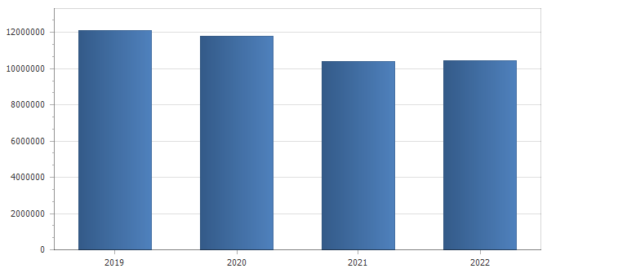

|  |  |  |  |  |  |  |  |
| --- | --- | --- | --- | --- | --- | --- | --- |
| TABELLA DIMOSTRATIVA TASSO COPERTURE SERVIZI COMMERCIALI | 2020 |  |  |  |  |  |  |
| SERVIZIO | COSTI | PROVENTI | ALTRE ENTRATE | TOTALE RICAVI | % UTENTI | % COMPLES |  |
|  |  |  |  |  |  |  |  |
| SEZ PRIMAVERA-ASILO NIDO | 200.809,00 | 25.000,00 | - | 25.000,00 | 12,45 | 12,45 |  |
|  |  |  |  |  |  |  |  |
| ATTIVITA 3 ETA | 26.000,00 | 10.000,00 | - | 10.000,00 | 38,46 | 38,46 |  |
|  |  |  |  |  |  |  |  |
| IMPIANTI SPORTIVI | 65.360,00 | 10.500,00 |  | 10.500,00 | 16,06 | 16,06 |  |
| **MENSE SCOLASTICHE** | **189.510,00** | **48.100,00** | **93.410,00** | **141.510,00** | **25,38** | **74,67** |  |
| nido | 24.000,00 | 4.000,00 |  | 4.000,00 | **16,67** | 16,67 |  |
|  |  |  |  | - |  |  |  |
| **TRASPORTO SCOLASTICO** | **81.573,00** | **6.000,00** | **43.573,00** | **49.573,00** |  |  |  |
| SCUOLA OBBLIGO I GRADO | 81.573,00 | 6.000,00 | 43.573,00 | 49.573,00 | 7,36 | 60,77 |  |
| SCUOLA OBBLIGO 2 GRADO | - | - | - | - | 0,00 | - |  |
|  |  | - | - | - | 0,00 | - |  |
| GESTIONE CAS | 114.858,48 | 12.000,00 | - | 12.000,00 | 10,45 | 10,45 |  |
| **TOTALI GENERALI** | **702.110,48** | **115.600,00** | **136.983,00** | **252.583,00** | **16,46** | **35,97** |  |
|  |  |  |  |  |  |  |  |
| totale % su quote utenti |  | 16,46 |  |  |  |  |  |
| TOTALE SU BILANCIO | 83,54 |  |  |  |  |  |  |

Le spese di investimento sono finanziariamente garantite da:

fpv da riaccertamento ordinario dei residui di euro 3.392.619,78

utilizzo avanzo di amministrazione euro 759.419,39

entrate in conto capitale per euro 951.000,00

saldo corrente di euro 123.910,00

|  |  |  |  |  |  |  |
| --- | --- | --- | --- | --- | --- | --- |
| spese investimento finanziate con entrate correnti | | | |  |  |  |
| Costruzione, e o manutenzione loculi |  | 30.000,00 | 30.000,00 | 30.000,00 |  | 12092004 |
| Potenz strum informatici |  | 42.210,00 |  |  |  | 10112011 |
| Colonna ricarica auto elettrica |  | 15.000,00 |  |  |  | 20111042 |
| Potenziamento beni librari biblioteca |  | 3.000,00 | 3.000,00 | 3.000,00 |  | 10512005 |
| Dissuasori volatili |  | 6.000,00 |  |  |  | 10522101 |
| Adeguamento strumenti urbanistici urbanistici | | 7.700,00 |  |  |  | 10811011 |
|  |  |  |  |  |  |  |
|  |  |  |  |  |  |  |
| Accantonamento fondo innovazione di cui art 113 dlgs 50/16 | | 20.000,00 | 10.000,00 | 10.000,00 |  | 20030064 |
|  |  |  |  |  |  |  |
|  |  |  |  |  |  |  |
|  |  |  |  |  |  |  |
|  |  | 123.910,00 | 43.000,00 | 43.000,00 |  |  |

|  |  |  |  |  |  |
| --- | --- | --- | --- | --- | --- |
| **Spese in conto capitale** | | | | | |
| **Macroaggregato** | **Previsioni definitive 2019** | **Previsioni 2020** | **Variazione %** | **Previsioni 2021** | **Previsioni 2022** |
| 2.2 Investimenti fissi lordi e acquisto di terreni | 9.860.629,07 | 5.206.949,17 | -47,19 | 384.553,12 | 983.000,00 |
| *di cui fondo pluriennale vincolato* | *3.392.619,78* | *231.553,12* |  | *0,00* | *0,00* |
| 2.3 Contributi agli investimenti | 105.000,00 | 0,00 | -100,00 | 0,00 | 0,00 |
| 2.5 Altre spese in conto capitale | 0,00 | 20.000,00 | 0,00 | 10.000,00 | 10.000,00 |
| **Totale** | **9.965.629,07** | **5.226.949,17** | **-47,55** | **394.553,12** | **993.000,00** |

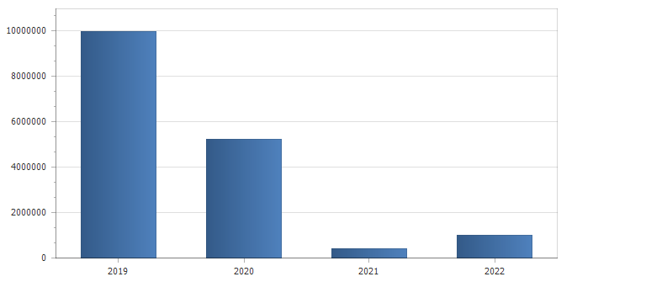

|  |  |  |  |  |  |
| --- | --- | --- | --- | --- | --- |
| **Rimborso Prestiti** | | | | | |
| **Macroaggregato** | **Previsioni definitive 2019** | **Previsioni 2020** | **Variazione %** | **Previsioni 2021** | **Previsioni 2022** |
|  |  |  |  |  |  |
| **Totale** |  |  |  |  |  |

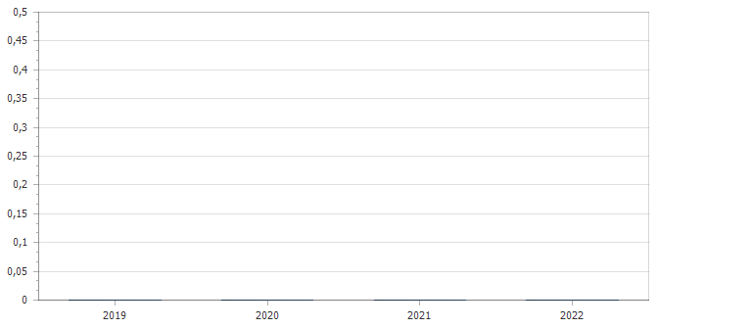

L’ ENTE NON è INDEBITATO